TERMODINAMICA (TRASFORMAZIONI DI CALORE IN LAVORO)

Lavoro di espansione

E’ noto che in meccanica il lavoro compiuto da una forza costante F quando determina uno spostamento ΔS di un corpo è espresso da (1) L = FxS. Nel piano (F,S) il lavoro è rappresentato dall’area racchiusa sotto la curva .
Vogliamo determinare il lavoro compiuto da un gas quando si espande. Per analogia con la formula (1) tale lavoro sarà espresso analiticamente da: L = pΔV
Per dimostrare questa relazione si consideri un cilindro munito di stantuffo mobile senza attrito e contenente un fluido. Se A è la superficie del pistone e p è la pressione esercitata dal peso del pistone e dall’atmosfera esterna, il lavoro che il fluido deve compiere per sollevare il pistone di un tratto x contro le forze di pressione agenti dall’esterno risulta dato da:
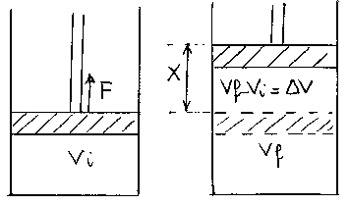
(2) L = FxS = PxAxX = PxΔV

Oss 1. Dalla (2) si deduce che il lavoro compiuto in un’espansione (ΔV>0) è sempre positivo, ovvero lo stantuffo compie lavoro sull’ambiente esterno. Invece in una compressione (ΔV<0) il lavoro è negativo, ovvero è l’ambiente esterno a compiere lavoro sul sistema. Il lavoro è nullo se durante la trasformazione il volume rimane costante.

Oss2. Nella (2) p è la pressione esterna che contrasta il moto dello stantuffo. Il gas per contrastare tale pressione ne deve esercitare una di valore almeno uguale. Un processo nel quale le due pressioni sono uguali e che pertanto avviene in una successione di stati di equilibrio tali che, al termine di essa, il sistema possa essere riportato alle condizioni iniziali senza lasciare traccia nell’ambiente esterno si dice trasformazione reversibile, in caso contrario la trasformazione è detta irreversibile.

PRIMO PRINCIPIO DELLA TERMODINAMICA

Consideriamo il gas contenuto all’interno del cilindro munito di stantuffo, come la miscela aria-benzina all’interno del cilindro del motore di un’automobile. Riscaldiamo il gas (dall’esterno, oppure dall’interno innescando una scintilla se la miscela e’ esplosiva)
Il gas prima del riscaldamento si trovava ad una temperatura iniziale Ti. Le sue molecole hanno un’energia cinetica dovuta al loro movimento data dalla relazione Ec = 3/2NKTi ed una energia potenziale elettrica Eei dovuta alla presenza di forze di interazione di tipo elettrico tra cariche di segno opposto. La somma di queste energie si chiama Energia interna U = Ec + Ee . Se il gas è perfetto trascuriamo le interazioni di tipo elettrico e quindi Ui = Eci Dopo il riscaldamento e la conseguente espansione la sua temperatura è diventa T_{f} e la sua energia interna U_{f}. Sperimentalmente si osserva che lo scambio di energia (lavoro e calore) che il gas ha avuto con l'ambiente esterno è stato tale da verificare la seguente relazione nota come primo principio della termodinamica:
calore scambiato = variazione dell'energia interna + lavoro scambiato

(1) Q = ΔU + L

- Questa relazione vale per qualunque sistema termodinamico cioè per qualunque insieme di corpi di cui si studiano gli scambi di energia (entrate ed uscite), sotto forma di calore e lavoro, con l'ambiente esterno. Tuttavia viene generalmente utilizzato nello studio dei sistemi termodinamici gassosi poiché per i gas perfetti è possibile calcolare l'energia interna mediante formule semplici. Dal punto di vista delle energie scambiate, è possibile dunque giungere alla schematizzazione estrema della figura, tenendo presente la seguente convenzione: il calore è positivo se acquistato dal sistema, negativo se ceduto, il lavoro è positivo se fatto dal sistema, negativo se compiuto sul sistema.

- Il primo p. della td è a noi già familiare in quanto altro non è che il principio di conservazione dell'energia esteso al caso in cui sono coinvolti anche scambi di calore.

3) La quantità di calore e il lavoro non sono funzioni di stato nel senso che dipendono anche dal percorso seguito e non soltanto dagli stati iniziale 1 e finale 2. Invece la quantità ΔU = Q-L , cioè l’energia interna, è del tutto indipendente dal percorso ma dipende solo dagli stati estremi 1 e 2 della trasformazione: è cioè una funzione di stato.
Ricordiamo che quando si parla di energia potenziale ciò che assume importanza non è il suo valore in un determinato punto, valore peraltro relativo e quindi privo di significato fisico, bensì le differenze di energia tra due punti distinti.

Il primo principio della Td nelle altre trasformazioni

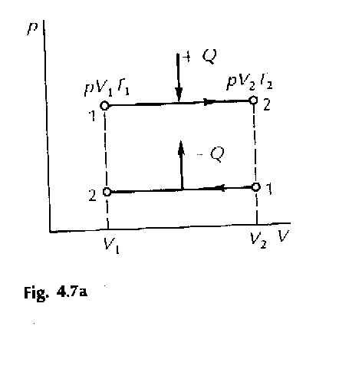
In una trasformazione isobara cioè con p=cost (fig. 4.7 a) abbiamo: Q = ΔU + L

Ora proponiamo una serie di esempi che illustrano le conseguenze della (1) nel caso di trasformazioni del gas diverse da quelle a p=cost:

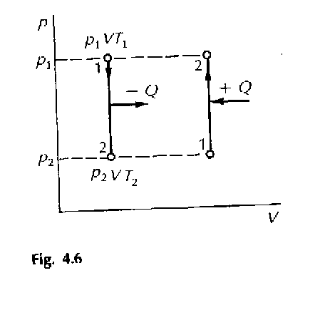
- trasformazione a volume costante o isocora (fig.4.6) . Il gas non compie lavoro poiché non c'è variazione di volume (ΔV =0), quindi: Q = ΔU. Un acquisto di calore aumenta l'energia interna e quindi la temperatura e la pressione, una cessione di calore diminuisce l'energia interna, la temperatura e la pressione. Essendo:
Q = mc_{V}(tf-ti) si ha anche ΔU = mc_{V}(tf-ti)

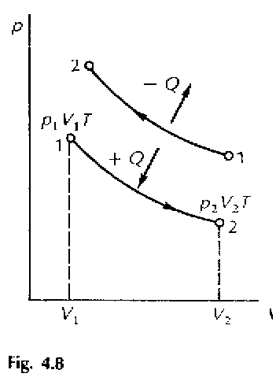
- trasformazione a temperatura costante o isotermica (fig 4.8).Non essendoci variazione di temperatura, l'energia interna rimane costante cioè ΔU=0 e quindi Q =L vale a dire che calore e lavoro hanno lo stesso segno. In una espansione isotermica il calore viene assorbito. Invece in una compressione isotermica il volume diminuisce, quindi il lavoro è negativo e anche il calore scambiato e negativo: il sistema cede calore all'ambiente.

- trasformazione che non scambia calore con l’esterno o adiabatica: Le pareti del recipiente contenente il gas non consentono alcuno scambio di calore con l'esterno Il gas è termicamente isolato, essendo Q =0 si ha che ΔU = -L. In una espansione adiabatica il volume aumenta ΔV>0 quindi il lavoro è positivo, allora l'energia interna, e quindi la temperatura, diminuiscono e pertanto il gas effettua un lavoro a spese dell'energia interna. Da notare che, contrariamente a quanto si potrebbe pensare, un esempio tipico di espansione adiabatica è l'esplosione della miscela nei motori a scoppio. La corsa del pistone spinto dalle forze di pressione del gas è talmente rapida che il gas non ha tempo di scambiare calore con l'esterno. In una compressione adiabatica, invece, il volume diminuisce quindi il lavoro è negativo e pertanto l'energia interna e la temperatura aumentano.
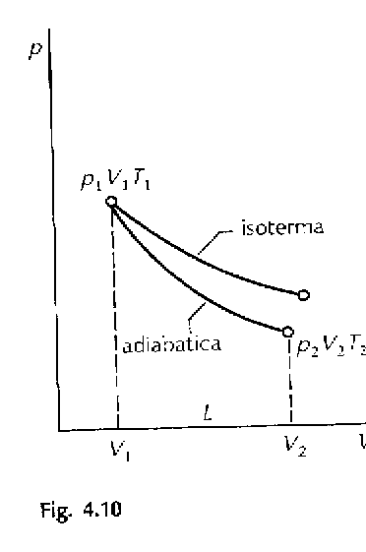

Il grafico di una trasformazione adiabatica in un diagramma P-V è rappresentato da una curva simile ad un'iperbole ma più pendente di quella relativa ad una trasformazione isoterma poiché la sua equazione è:

PV ^{γ} = cost dove γ è una grandezze adimensionale caratteristica del gas e vale γ = Cp/Cv

Oss1. Nei gas bisogna distinguere tra calore specifico a pressione costante Cp e quello a volume costante Cv. Risulta che Cp è sempre maggiore di Cv ed inoltre se il gas è monoatomico γ=5/3 mentre se è biatomico γ = 7/5

